Table des matières
1 Audit de performance 1
1.1 Introduction 1
1.2 Les routes 2
1.3 Les annalyses de performances 2
1.3.1 / 2
1.3.2 /login 3
1.3.3 /logout 4
1.3.4 /tasks 6
1.3.5 /tasks/create 7
1.3.6 /tasks/{id}/edit 8
1.3.7 /tasks/{id}/toggle 10
1.3.8 /tasks/{id}/delete 11
1.3.9 /users 12
1.3.10 /users/create 13
1.3.11 /users/{id}/edit 14
2 Audit de qualité de code 17
2.1 Aperçu général 17
2.2 Quelques exemples de remontés de Codacy. 17
3 Proposition d’améliorations 18
3.1 Outils d’intégration continue 18
3.2 Solution pour gagner en performance 18

Audit de performance

Introduction
Cette audit de performances a été réalisé sur chaque route local et dans un environnement de production.
Dans cette configuration, les tests ne sont pas perturbés par une configuration spécifique d’un hébergeur ou encore par des composants de développement tel que le profiler symfony.

Les routes
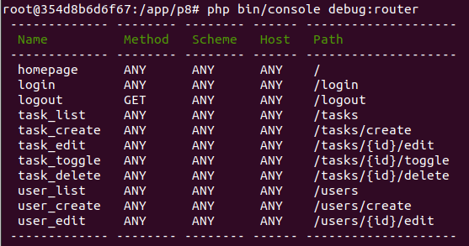

Les annalyses de performances

/
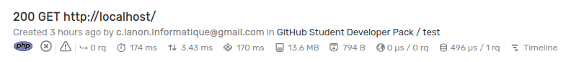
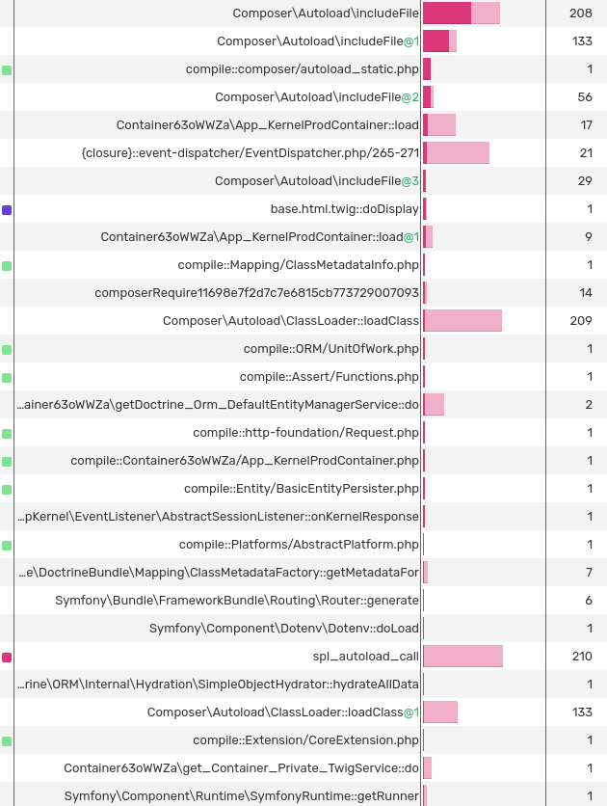

/login
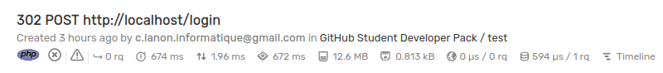
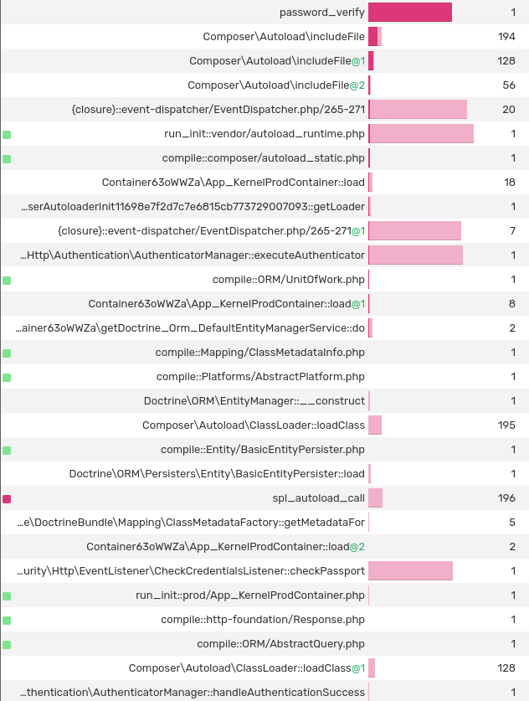

/logout
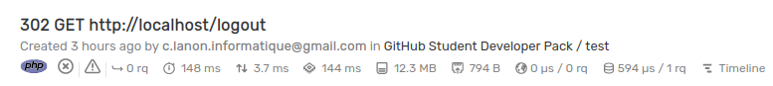
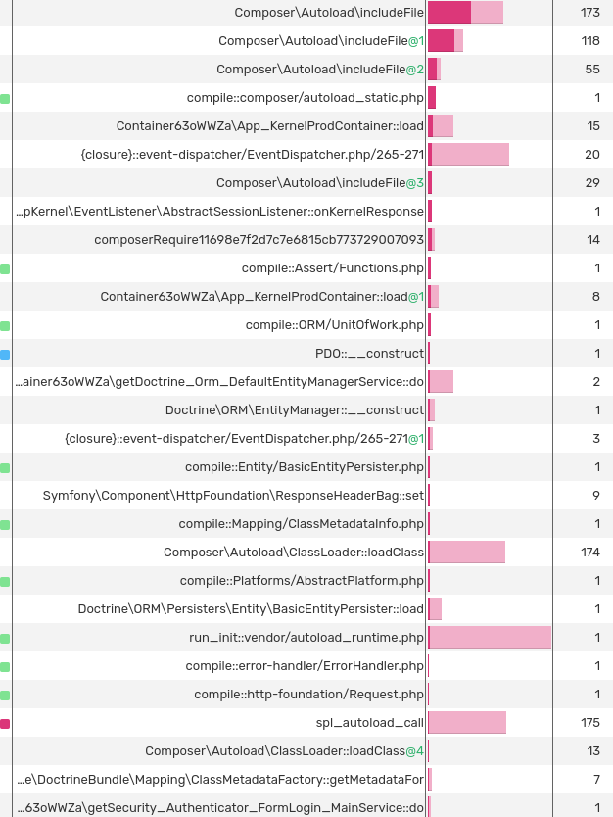

/tasks
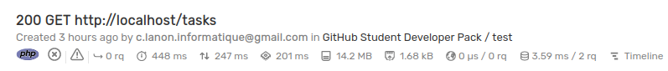
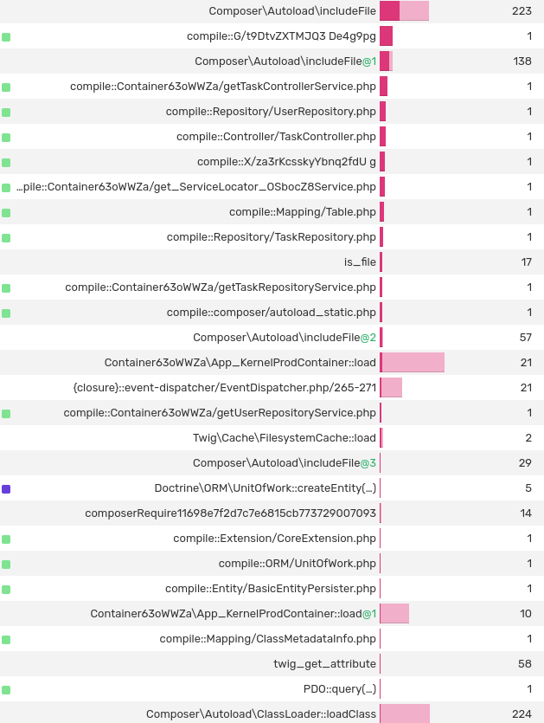

/tasks/create
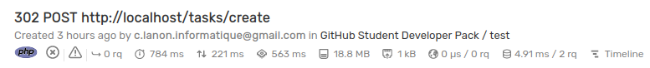
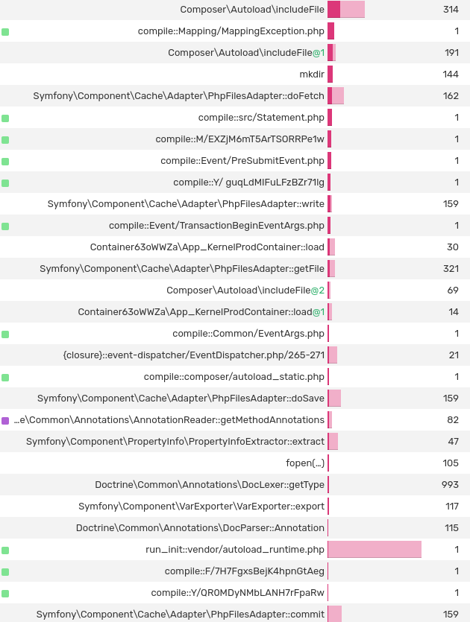

/tasks/{id}/edit
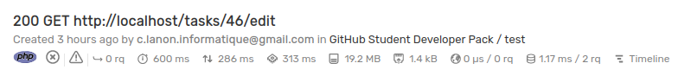
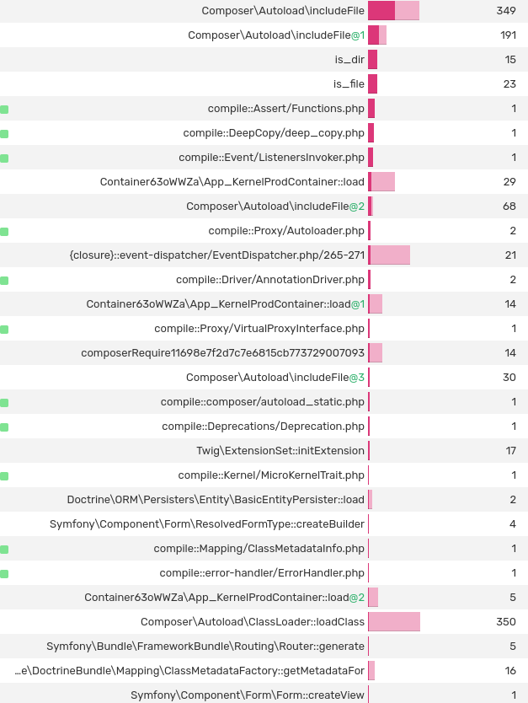
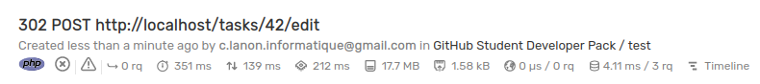
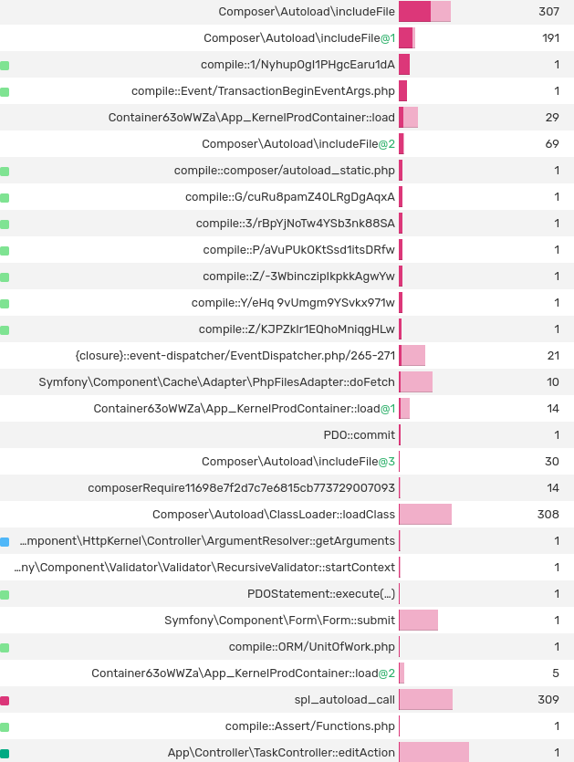

/tasks/{id}/toggle
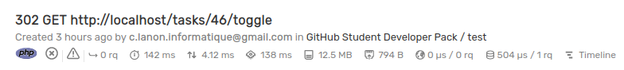
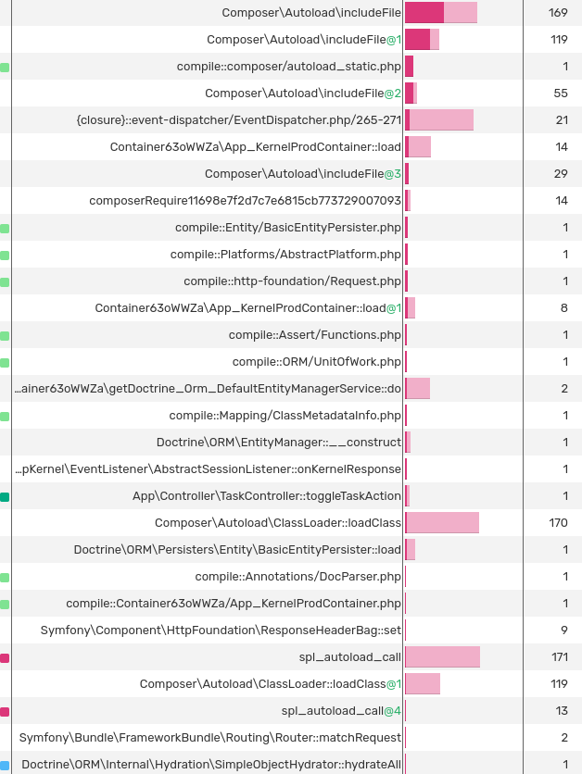

/tasks/{id}/delete
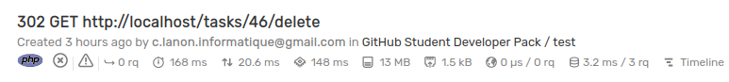
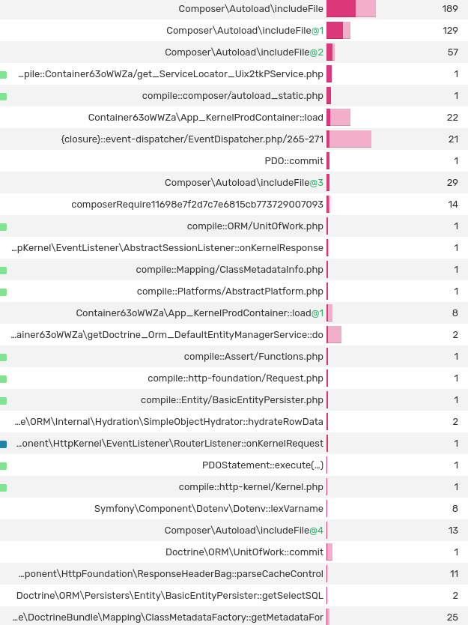

/users
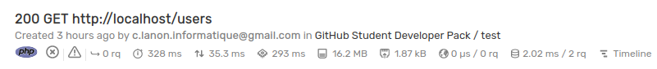
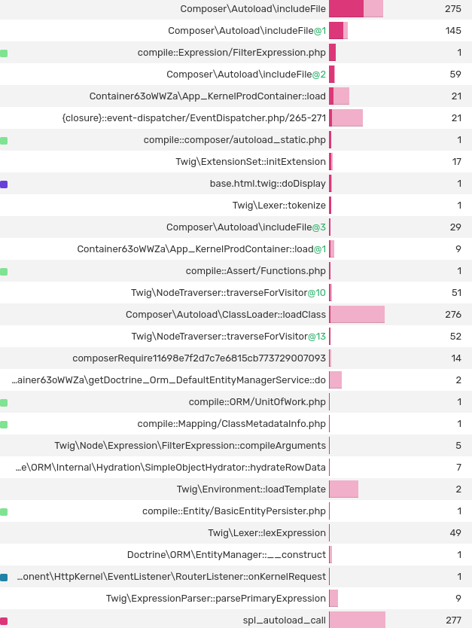

/users/create
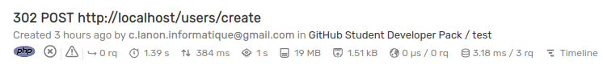
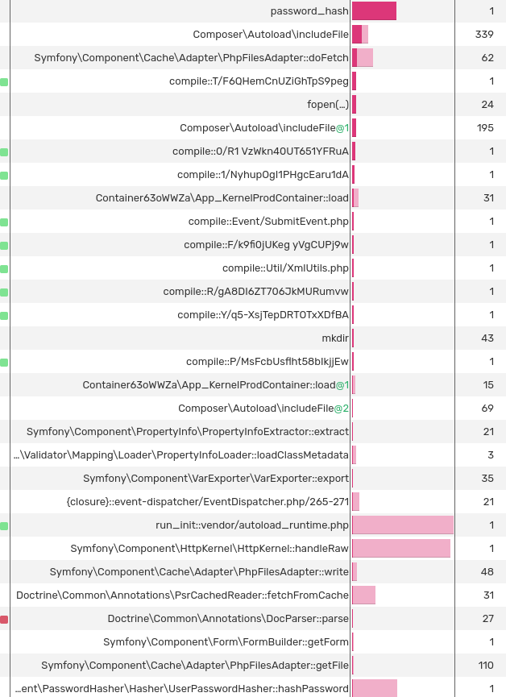

/users/{id}/edit

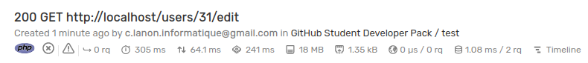
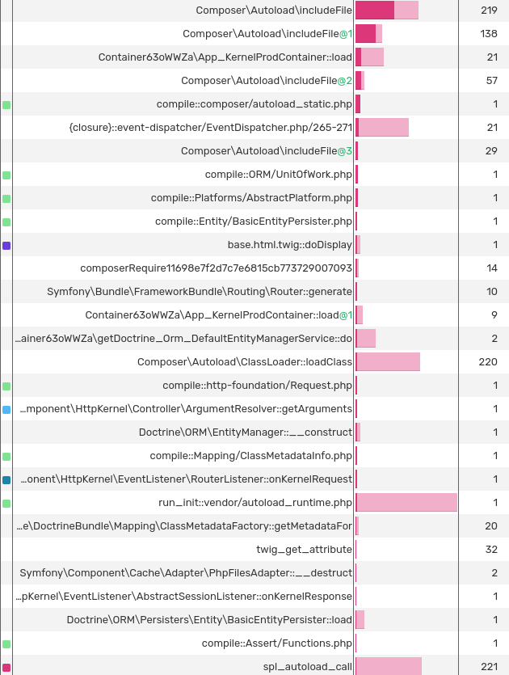
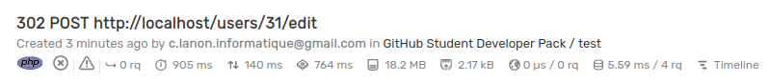
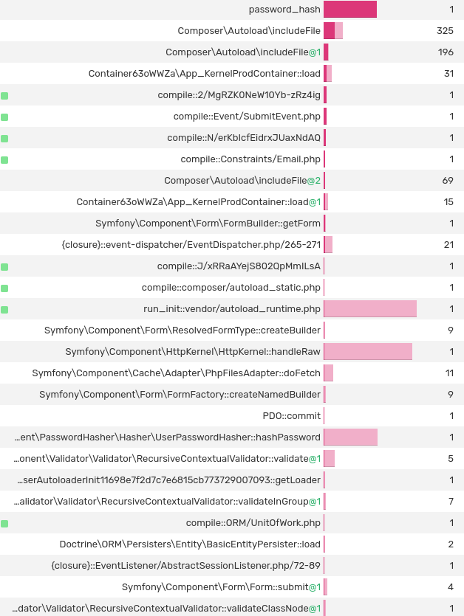

Audit de qualité de code

Aperçu général
Codacy ne permet pas de réaliser des graphiques montrant l’évolution de la qualité de code sur plus de 3 mois.
Le projet ayant été commencé il y a plus de 3 mois, ce type de graphique ne pourra pas être généré par cet outil.

Néanmoins, en comparant le commit réalisé le 22 avril avec le commit du 3 Août, on peut constater une nette amélioration général de la qualité du code (Codacy ne remontant aucune erreur sur le dernier commit).

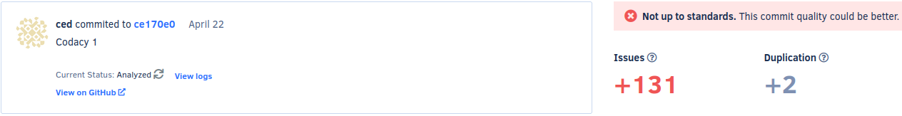

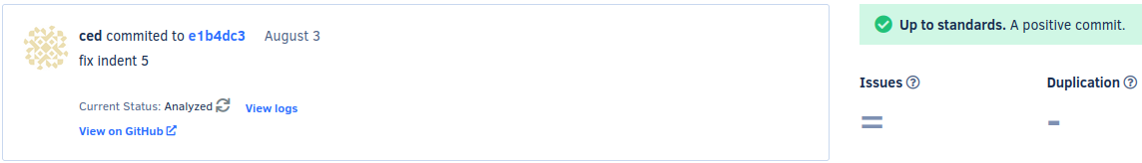

Quelques exemples de remontés de Codacy.
Beaucoup des problèmes rencontrés concernaient des problèmes de styles, de variables non utilisées ou encore de bonnes pratiques au niveau sécurité.
Problèmes de sytle :
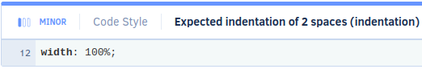

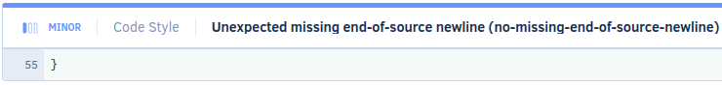

Problèmes de variables non utilisés :

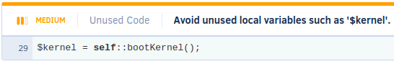

Problèmes de bonnes pratiques au niveau de la sécurité :
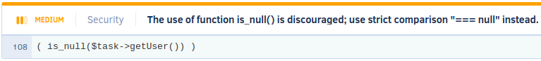

Proposition d’améliorations

Outils d’intégration continue
Actuellement tous les tests de qualités sont lancés manuellement.
Il existe des solutions pour que ces tests soient lancés automatiquement avant un évenement tel que, par exemple, la fusion de branches.
Ces outils sont nombreux et couvre un panel large de possibilités. Ci-dessous un echantillon d’outils d'intégration continue :
- Travis
- Jenkins
- Gitlab CI
- Appveyor
- Circle CI
- Bamboo
- Codeship
Je recommande fortement de mettre en place des outils d’intrégration continue dans le cadre du développement de l’application ToDo

Solution pour gagner en performance
Dans l’audit de performance, on peut constater que l’autoloader de composer impacte de façon importante les perforances de l’application.
L’autoloader de composer doit vérifier les fichiers pour résoudre le nom des classes. Cela est pratique en environnement de développement puisque lorsque l’on ajoute une nouvelle classe, elle peut être immédiatement découverte/utilisée sans avoir à reconstruire la configuration.
Bien que pratique, cela engendre une perte de performance qui est problèmatique en environnement de production.
Pour dé-activer cette vérification et créer un mappage de classe « statique », il est possible d’utiliser cette commande :
composer dumpautoload -o
Attention, cette configation doit être activé uniquement en production et non dans un environnemnet de développement.
Pour revenir à l’état initial :
composer update

Le gain de performance peut être significatif. Par exemple, une requête sur sur le chemin « /tasks/{id}/edit » les gains de temps peuvent être superieur à 60 %
